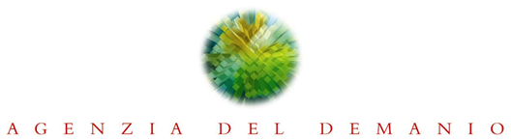
Direzione Regionale Campania

All’Agenzia del Demanio
Direzione Regionale Campania
via San Carlo, 26
80133 Napoli

PROCEDURA APERTA, AI SENSI DELL’ART. 60 DEL D.LGS. 50/2016 PER L’AFFIDAMENTO DEL SERVIZIO DI PROGETTAZIONE DEFINITIVA IN MODALITA’ BIM, PER GLI INTERVENTI DI MIGLIORAMENTO/ADEGUAMENTO SISMICO, COORDINAMENTO DELLA SICUREZZA IN FASE DI PROGETTAZIONE, E RILIEVO COMPLETO, DELL’IMMOBILE DENOMINATO “CASERMA ZANZUR” SITO IN NAPOLI ALLA VIA A. DE PRETIS N. 4.

ALLEGATO II.1 DICHIARAZIONE INTEGRATIVA REQUISITI TECNICO PROFESSIONALI

La dichiarazione integrativa dovrà essere resa da tutti i soggetti per i quali è prescritto l’obbligo di presentazione del DGUE e che concorrono al raggiungimento dei requisiti tecnico professionali.

Il sottoscritto nato/a a il CF residente a ( ) via n. ai sensi degli artt. 46 e 47 del D.P.R. 445/00, consapevole delle responsabilità e delle sanzioni penali previste dall’art. 76 del citato decreto in caso di dichiarazioni false o mendaci,
in qualità di:
professionista singolo con sede in ( ) via n. CF PI PEC
ovvero
legale rappresentante
procuratore generale/speciale, giusta procura allegata alla presente
dell’operatore economico (indicare la denominazione) con sede in ( ) via n. CF PI
DICHIARA
ad integrazione del DGUE presentato, di aver espletato i servizi di ingegneria e di architettura riportati nella tabella seguente, inerenti alle classi, categorie ed importi di cui ai punti h) ed i) del paragrafo 7.3. del Disciplinare di gara.
Letto, confermato e sottoscritto digitalmente da:

N.B. - nel caso di professionista singolo, dal professionista; - nel caso di studio associato, da tutti gli associati o dal rappresentante munito di idonei poteri; - nel caso di società o consorzi stabili, dal legale rappresentante.

